卷号
卷内编号
密级

分类:Report  使用者:项目组、SQA  ©托普集团,2001 | LEDS  项目编号: S054-06-2001  Requirement Status Report  Version 1.0  作者:汪道明

文档信息
项目名:LEDS
项目编号: S054-06-2001
标题:Requirement Status Report
作者:汪道明
创建日期:2001-11-02
上次更新日期:2001-11-19
版本:1.0
部门名称:技术开发中心

文档状态
文档状态 | ■草稿 □正式
文档评审人员 |  | 评审时间

修订文档历史记录
日期 | 版本 | 说明 | 作者
2001-11-16 | 1.0 | 本周用例Config Led 发生变更 | 汪道明

目录

1. 简介 1
1.1 目的 1
1.2 范围 1
1.3 定义、首字母缩写词和缩略语 1
1.4 参考资料 1
2. Use Case结果摘要 1
3. Use Case需求类型 1
4. 需求变更总结 2
5. 建议措施 2

Requirement Status Report

简介

目的
本次需求状态报告描述了LEDS项目各Use Case的状态。以及对Use Case状态进行分析。

范围
本状态报告项目现阶段各Use Case的分析设计状态、编码状态和测试状态进行汇报。

定义、首字母缩写词和缩略语
见《Glossary》。

参考资料
- 项目Elaboration阶段的迭代计划《Elaboration Iteration Plan.doc》
- 项目测试结果《Test Result.doc》

Use Case结果摘要
本次需求管理活动汇报主要内容是对于需求管理类型Use Case的各状态进行和数量，以及修改次数进行汇报：
项目Use Case总计16个，其中6个关键用例于Elaboration开始设计，编码和测试，其余10个Use Case于Construction阶段开始设计、编码和测试，详细情况见第3节。

Use Case需求类型
对于Use Case全部需求属性参见附表：UC 用例属性.CSV
本汇报对于需求类型中在本阶段起关键作用的需求属性进行分析。

用例名称 | 优先级 | 状态 | 对架构设计的影响 | 分析和设计跟踪状态 | 代码跟踪状态 | 测试跟踪状态
Connect LED | 中 | 批准 | 关键 | 已完成 | 已完成 | 已开始
Manage Playing Plan | 高 | 批准 | 关键 | 已完成 | 已完成 | 已开始
Manage Wrong Log | 中 | 批准 |  | 已完成 | 已开始 | 设计中
Inform State | 低 | 批准 | 关键 | 已完成 | 已开始 | 设计中
Time Playing | 中 | 批准 | 关键 | 已完成 | 已完成 | 已完成
Configure LED | 中 | 批准 |  | 已完成 | 已开始 | 设计中
Make Dynamic Datamation | 中 | 批准 |  | 已完成 | 已完成 | 未开始
Control Playing | 高 | 批准 | 关键 | 已完成 | 已完成 | 已完成
Insert Playing | 中 | 批准 |  | 已完成 | 已完成 | 已完成
Login | 高 | 批准 | 关键 | 已完成 | 已完成 | 已开始
Make Program Menu | 中 | 批准 | 关键 | 已完成 | 已完成 | 已完成
Manage LED State | 中 | 批准 | 关键 | 已完成 | 已开始 | 设计中
Manage Playing Log | 高 | 批准 |  | 已完成 | 已开始 | 设计中
Manage System | 中 | 批准 | 重要 | 已完成 | 已完成 | 已开始
Preview Program Menu | 低 | 批准 |  | 已完成 | 已完成 | 已开始
Time Control | 中 | 批准 | 关键 | 已完成 | 已完成 | 已完成
总结 |  |  |  | 100%已完成 | 11/16已完成 | 6/16已完成 ，4/16已开始
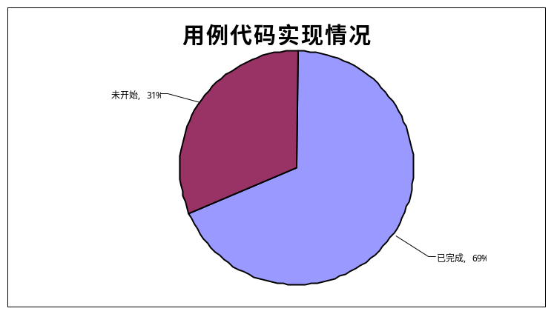
已开始，31%
已完成，69%
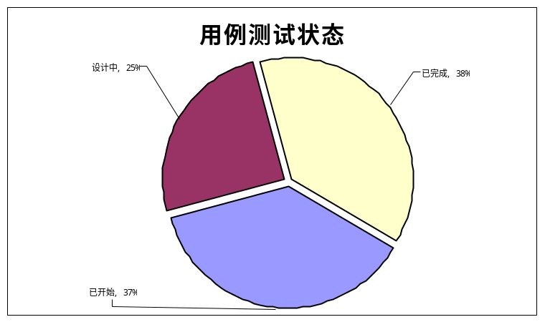
已完成，38%
设计中，37%
已开始，25%

需求变更总结
需求变更总结主要统计对于需求的变更次数以及变更内容。
变更内容 | 变更内容 | 变更次数 | 说明
Make Program Menu | 细化描述 | 1
Login | 修改用例阐述 | 1
Manage System | 修改用例阐述 | 1
Connect LED | 修改用例阐述 | 1
Manage LED Status | 修改用例阐述 | 1
Manage Wrong Log | 修改用例阐述 | 1
Manage Playing Log | 描述不合理 | 1
Inform State | 修改用例阐述 | 1
Configure LED | 修改用例阐述 | 2 | 本周发生参数变更
Glossary | 细化描述，删除不明确描述 | 2
总结 |  | 变更用例数 9个

建议措施
本次对于需求管理状态汇报时间太短，而且对于需求变更的总结数据收集较困难，建议在配置管理时就进行分类。
由于本次对于Use Case需求属性中的设计和分析、编码和测试进行事件跟踪（一旦开始、结束活动则进行需求属性跟踪）。

